a szeptember a Street artról szól
A Deák17 Galéria sajtóközleménye
A szeptember a Deák17 Galériában a Street artról szól. A szeptember 8-i kiállításmegnyitó (Budapest Street Archæology) után a hónapban még két nagy volumenű eseményt is szervez a galéria a Street arthoz kapcsolódóan. A galériába látogatók a szeptember 25-én megvalósuló workshopon személyesen próbálhatnak ki néhányat a sokszínű utcaművészeti technikák közül. A programon matrica-, pasteup- és pólóstencilező, valamint gördeszka-festő foglalkozás is helyet kapott. Az ősztől folytatódó STARTart interaktív, pályaorientációs videosorozat nézői pedig szintén a Street art világába nyerhetnek betekintést. Egyedülálló módon 0036Mark, a neves Street art művész élő közvetítésen keresztül avatja be a szakma titkaiba a résztvevőket szeptember 29-én, szerdán 17 órától. A művész hangját s történetét vállalta a nagyközöség előtt, azonban arcát most sem fedi fel.

Street art X workshop X D17
2021.09.25. 10.00–13.00
A galéria szeptember 8-tól látogatható BUDAPEST STREET ARCHÆOLOGY című kiállításához a hónap utolsó szombatjára egy különleges programot szervez. Egy olyan délelőttöt, ahol közös alkotómunka keretében ki-ki maga is kipróbálhatja a kiállításon bemutatott, sokféle utcaművészeti technika egyikét. Szeptember 25-én 10 órától, a galériatérben különféle workshopok közül választhatják ki az érdeklődők azt, amelyik leginkább felkelti az érdeklődésüket: lesz matrica-, pasteup- és pólóstencilező, valamint gördeszka-festő foglalkozás is. A workshopok keretein belül egyedi Street art stickert, utcaművészeti, vízálló matricát van lehetőség készíteni, akár egy szuperhős emblémájáról vagy bármilyen márkajelről. Alkothatnak a jelenlévők plakátot, megtanulhatják, hogy mi az a pasteup módszer, illetve milyen a kiváló stenciltechnika. A VANS támogatása által egy gördeszkát vagy egy pólót is biztosítunk a fiataloknak, amelyet mindenki a saját képére formálhat a megismert technikák valamelyikével.

A foglalkozásokat vezetik: Juhász Gergő Kaska sticker artist; OLAY Street art művész; az 1000% művészcsoport tagja, Orosz Richárd grafikus; illetve Iamsuzie illusztrátor, Street art művész.
Az eseményre 12 és 18 év közötti fiatalokat várnak. A programhoz a pólókat és a gördeszkákat a VANS támogatásával biztosítják a jelentkezőknek. A program díjmentes, de a programok jellegéből adódó maximalizált létszám miatt regisztrációköteles! A regisztráció határideje: 2021. 09. 22. szerda, 12.00
Facebook-esemény: https://fb.me/e/1I5VJ1ho5
További információ és regisztráció: https://www.deak17galeria.hu/programok/street-art-x-workshop/
0036Mark X STARTart
2021.09.29. 17.00–18.00 (online)
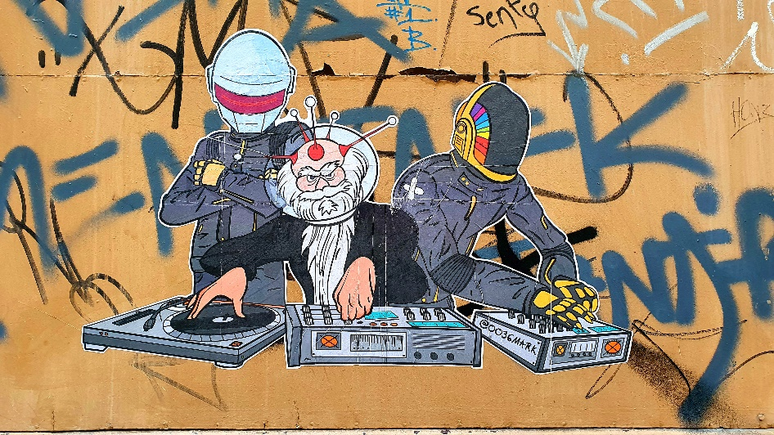
A Deák17 Galéria online pályaorientációs beszélgetéseinek keretében olyan, szakmájukban sikeres alkotókkal ismerkedhetnek meg az érdeklődők, akik különböző művészeti területen dolgoznak. Minden hónap utolsó szerdáján, a galéria Facebook-oldalán élőben jelentkező, valós időben kommentelhető STARTart interaktív művészportrék vendégei számos rangos hazai díj és nemzetközi elismerés tulajdonosai, magyar és külföldi produkció (társ)alkotói. Kovács Andrea művészeti menedzser szeptemberben 0036Mark Street art művésszel beszélget majd, akinek a kultikus mesefilmsorozatokban is szereplő grafikáival és paste up-jaival számos budapesti helyszínen találkozhatott már a közönség. Az online beszélgetésből kiderül, hogy ki áll e titokzatos név mögött és hogyan tervezi, bővíti tovább és tovább saját vizuális univerzumát.
Az esemény interaktív, a résztvevők a kommentszekcióban tehetik fel kérdéseiket a meghívott vendégnek.
Kredit: Alkotó: 0036Mark
Facebook-esemény: https://fb.me/e/2BNUj0Gf7
További információ: https://www.deak17galeria.hu/programok/0036mark-x-startart/
###
Cím: Deák17 Gyermek és Ifjúsági Művészeti Galéria - 1052 Deák Ferenc utca 17. I. emelet
Nyitvatartás: Kedd–Péntek: 10.00–18.00, Szombat: 09.00–13.00 / Vasárnap és hétfőn: zárva
A kiállítások és a programok díjmentesen látogathatók.
Az aktuális látogatási szabályokról az alábbi linken tájékozódhat:
https://www.deak17galeria.hu/ujranyit-a-galeria-ajtaja-majus-11-tol/
További információ:
Heilman Petra Kata |  | E-mail: press@deak17galeria.hu
kommunikációs munkatárs |  | Telefon: +36 1 266 0482

